附件1：UPS配置技术参数说明
1、主机1台：深圳山特3C30KS ；
2、电池：沈阳松下电池LC-P1238*32支；
配备电池柜1个，主机及配件需阻燃、防爆、抗腐蚀。需承载16KW负载延时30分钟，安放及电源接入、输出位置如图附后。UPS输入、输出处应设置配电箱，连接电缆应使用不小于16mm²铜芯电缆。安装应符合相关国家标准，到货时间不超过2011年1月10日，现场安装时间不超过5天。
备注：请各潜在的供应商于2010年12月24日上午9：00前到我院晋阳院区进行现场查看。联系人：杨老师，联系电话：13880412033
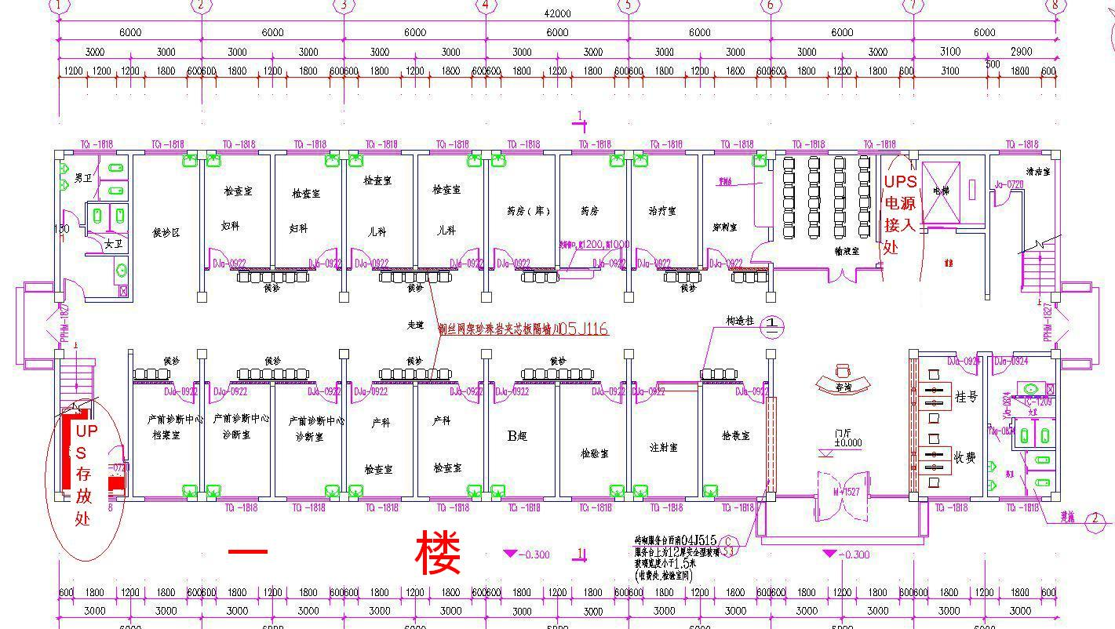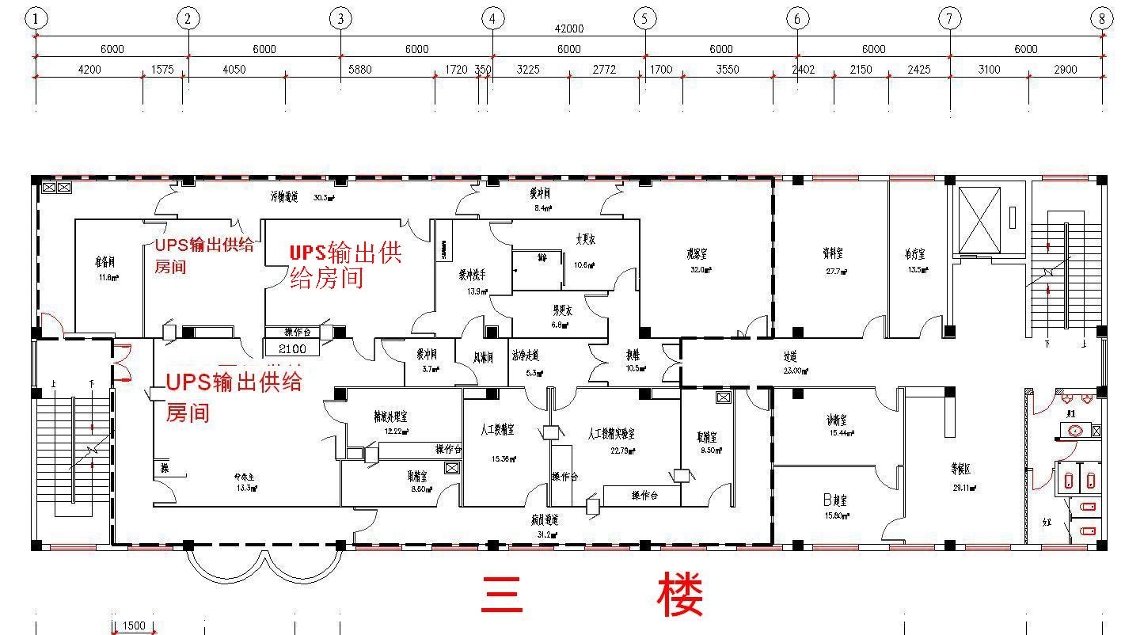
附件2：
用户情况表
省外省级以上单位用户 | 用户名称 | 型号 | 数量 | 供货期限 | 联系人及联系方式 | 备注
省内省级单位用户
省内其他用户
说明：1、表中产品为近三年销售，用户仍在使用的货物；2、只填写本次投标产品型号或与本次投标产品相当的型号。
法定代表人或授权代表签字：
日期:

